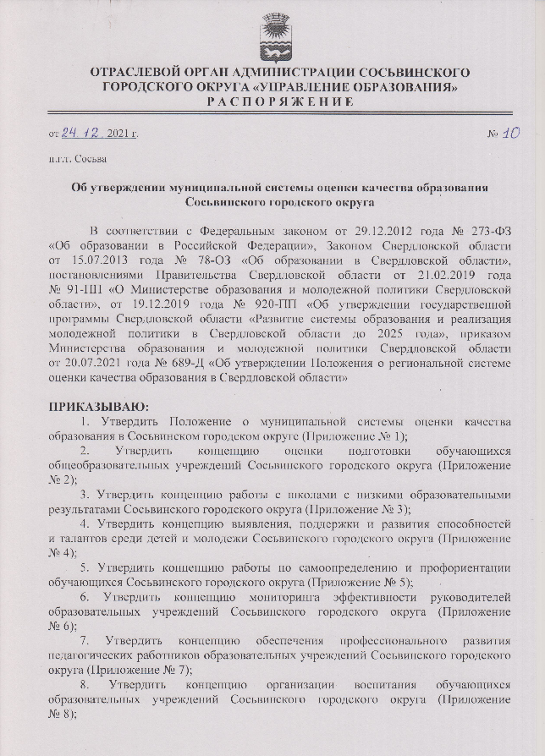

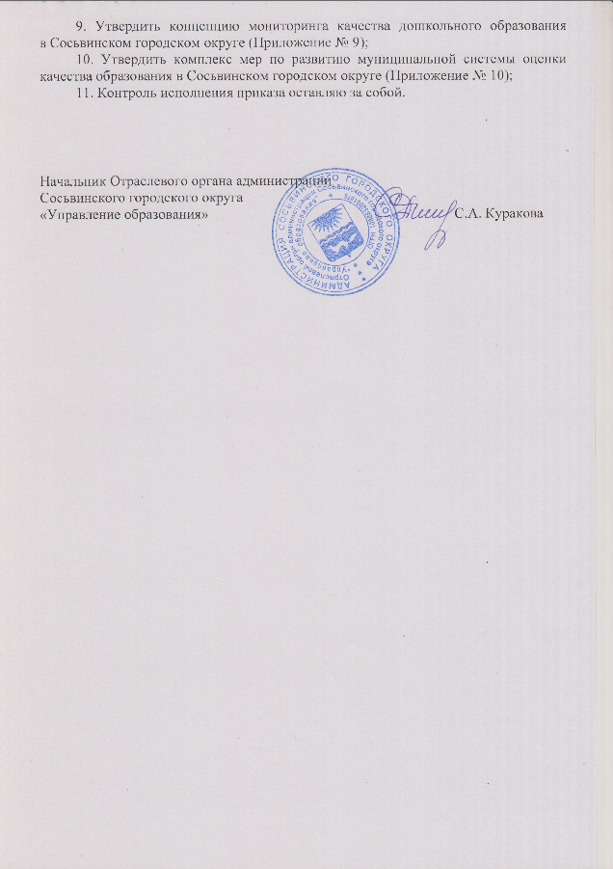

Приложение № 1 к приказу
Отраслевого органа администрации Сосьвинского городского округа
«Управление образования»
от _____________ №_____

Положение

о муниципальной системе оценки качества образования
Сосьвинского городского округа

1. Общие положения

  - Настоящее Положение о муниципальной системе оценки качества образования Сосьвинского городского округа (Положение) определяет:
- цели, задачи, принципы, объекты, содержание, механизмы и процедуры оценки качества общего образования в муниципальной образовательной системе, а также механизмы и организационную структуру управления функционированием муниципальной системой оценки качества образования (МСОКО).
  - Положение разработано в соответствии с действующими нормативными правовыми документами в сфере образования, региональными законодательными актами, а также нормативными актами органа местного самоуправления муниципального образования:
- Федеральным законом от 29 декабря 2012 года № 273-ФЗ
«Об образовании в Российской Федерации»;
- Национальной образовательной инициативой «Наша новая школа», утвержденной Президентом Российской Федерации от 4 февраля 2010 года
№ Пр-271;
- Государственной программой Российской Федерации «Развитие образования», утвержденной постановлением Правительства Российской Федерации от 26.12.2017 № 1642;
- постановлением Правительства Российской Федерации от 05.08.2013 года
№ 662 «Об осуществлении мониторинга системы образования»;
- приказом Министерства образования и науки Российской Федерации
от 06.10.2009 года № 373 «Об утверждении и введении в действие федерального государственного образовательного стандарта начального общего образования»;
- приказом Министерства образования и науки Российской Федерации
от 17.12.2010 года № 1897 «Об утверждении федерального государственного образовательного стандарта основного общего образования»;
- приказом Министерства образования и науки Российской Федерации
от 17.05.2012 года № 413 «Об утверждении федерального государственного образовательного стандарта среднего общего образования»;
- приказом Министерства образования и науки Российской Федерации
от 14.06.2013 года № 462 «Об утверждении Порядка проведения самообследования образовательной организацией»;
- приказом Министерства образования и науки Российской Федерации
от 10.12.2013 года № 1324 «Об утверждении показателей деятельности образовательной организации, подлежащей самообследованию»;
приказом Министерства образования и науки Российской Федерации
от 07.04.2014 года № 276 «Об утверждении Порядка проведения аттестации педагогических работников организаций, осуществляющих образовательную деятельность»;

- приказом Министерства образования и науки Российской Федерации от 05.12.2014 года №1547 «Об утверждении показателей, характеризующих общие критерии качества деятельности организаций, осуществляющих образовательную деятельность»;
- приказом Министерства образования и науки Российской Федерации
от 22.09.2017 года № 955 «Об утверждении показателей мониторинга системы
образования»;
- постановлением Правительства Свердловской области от 0.08.2016 года
№ 595-ГТП «Об утверждении Плана мероприятий по реализации Стратегии социально-экономического развития Свердловской области на 2016-2030 годы»;
- постановлением Правительства Свердловской области от 29.12.2016 года № 919-1111 «Об утверждении государственной программы Свердловской области «Развитие системы образования в Свердловской области до 2024 года»;
- приказом Министерства общего и профессионального образования Свердловской области от 18.12.2018 года № 615 -Д «О региональной системе оценки качества образования Свердловской области»;
- иными нормативно-правовыми актами Российской Федерации
и Свердловской области.
  - Положение отражает содержание концептуальных документов, определяющих стратегию и тактику развития системы оценки качества образования Сосьвинского городском округа на современном этапе
в соответствии с региональной системой оценки качества образования Свердловской области.
  - В настоящем Положении используются следующие ключевые понятия:
- качество образования - комплексная характеристика образовательной деятельности и подготовки обучающегося, выражающая степень их соответствия федеральным государственным образовательным стандартам, образовательным стандартам, федеральным государственным требованиям и (или) потребностям физического или юридического лица, в интересах которого осуществляется образовательная деятельность, в том числе степень достижения планируемых результатов образовательной программы;
- качество образования на муниципальном уровне - комплексная характеристика муниципальной образовательной системы, выражающаяся в ее способности удовлетворять установленные и прогнозируемые потребности местного самоуправления и общества в достижении планируемых результатов образовательных программ общего образования и являющаяся следствием отражения экономических, общественно -политических и социокультурных особенностей муниципалитета и региона;
оценка качества образования на муниципальном уровне - оценка способности муниципальной образовательной системы удовлетворять установленным и прогнозируемым потребностям местного самоуправления и общества в части эффективного и всестороннего развития человека вследствие освоения основных образовательных программ общего образования и результатов оценочных процедур региональной системы оценки качества образования;

- механизмы оценки качества образования на муниципальном уровне - совокупность созданных условий осуществления в муниципальной образовательной системе оценочных процессов, в ходе которых осуществляются процедуры оценки образовательных достижений обучающихся, качества образовательных программ, условий реализации образовательного процесса в конкретной образовательной организации, деятельности муниципальной образовательной системы как региональной подсистемы;
- процедуры оценки качества образования - официально установленные, предусмотренные правилами способы и порядки осуществления оценочных процессов, обеспечивающие оценку образовательных достижений обучающихся, качества образовательных программ, условий реализации образовательного процесса в конкретной образовательной организации, деятельности всей образовательной системы региона и её подсистем;
- полномочия органа местного самоуправления, осуществляющего управление в сфере образования - соединение юридической обязанности с правом, при котором орган власти, наделённый нормативно определённым правом, не может уклониться от неиспользования этого права для осуществления, предписанного законом действия (функции); при этом выход за пределы объёма нормативного права на осуществление такого действия (функции) рассматривается как злоупотребление правом;
- предписанные полномочия - это непосредственные полномочия органа местного самоуправления, осуществляющего управление в сфере образования, по обеспечению оценки качества общего образования, определённые Федеральным законом № 273-ФЗ «Об образовании в РФ»;
- иные установленные полномочия - это определённые Федеральным
законом № 273-ФЗ «Об образовании в РФ» полномочия органа местного самоуправления, осуществляющего управление в сфере образования,
опосредованно обеспечивающие оценки качества общего образования;
- иные переданные полномочия - это полномочия органа местного
самоуправления, осуществляющего управление в сфере образования,
полученные от органа государственной власти субъекта РФ в сфере образования и представленные в региональных законодательных документах, которые регулируют исполнение на уровне муниципальной образовательной системы предписанных и иных установленных полномочий в части оценки качества общего образования.
  - Муниципальная система оценки качества общего образования
как сегмент региональной системы оценки качества образования представляет собой совокупность компонентов, обеспечивающих на единой
информационной основе и в соответствии с полномочиями органа местного самоуправления, осуществляющего управление в сфере образования, оценку качества общего образования в части: структуры и содержания образовательных программ дошкольного, начального общего, основного общего, среднего общего образования и дополнительных общеразвивающих программ; условий
их реализации; результатов освоения обучающимися данных образовательных программ, а также формирование и представление по результатам оценки качества общего образования информации, необходимой и достаточной
для принятия управленческих решений.
Муниципальная система оценки качества образования является основным механизмом реализации приоритетных направлений развития системы образования Сосьвинского городского округа.
  - Результаты МСОКО как источник объективной и достоверной информации о качестве образовательных услуг и результатах образования, могут быть использованы:
- территориальными органами федеральных органов государственной власти, осуществляющими государственный контроль;
- исполнительными органами государственной власти Свердловской области;
- учредителями образовательных организаций и образовательными организациями различных форм собственности;
- учреждениями и организациями Серовского городского округа, осуществляющими образовательную деятельность;
- органами государственно-общественного управления образованием;
- обучающимися и их родителями (законными представителями);
- научными и методическими организациями;
- работодателями и их объединениями;
- общественными организациями (объединениями);
- средствами массовой информации;
- иными гражданами и организациями, заинтересованными в оценке качества образования.
- Цель, задачи и принципы МСОКО

  - Целью МСОКО является обеспечение в соответствии с полномочиями органа местного самоуправления, осуществляющего управление в сфере образования, и спецификой образовательной системы территории применения региональных механизмов оценки качества общего образования для формирования востребованной информационной основы управления качеством образования в муниципальной образовательной системе.
  - МСОКО Сосьвинского городского округа направлена на:
- обеспечение условий реализации системы федеральных, региональных, муниципальных исследований качества образования, позволяющих оценивать качество образования на уровнях дошкольного, начального общего, основного общего, среднего общего образования, а также дополнительного образования
в муниципальной образовательной системе;
- использование на муниципальном уровне региональных механизмов, оценочных процедур и инструментов для оценки качества общего образования,
а также анализа и интерпретации ее результатов;
- использование фонда оценочных средств для проведения процедур контроля и оценки качества образования на муниципальном уровне, разработанных федеральными, региональными оценки качества образования;
- обеспечение функционирования системы мониторинга оценки качества образования на муниципальном уровне;
- формирование и использование механизмов привлечения общественности к оценке качества общего образования на муниципальном уровне;
- - использование результатов оценки качества образования
для принятия эффективных управленческих решений.

  - Основными задачами МСОКО являются:
- мониторинг оценки качества образования и образовательных достижений обучающихся в муниципальных образовательных организациях;
- формирование экспертного сообщества, участвующего в различных формах независимой оценки качества образования;
- информационно-методическое сопровождение процедур оценки качества образования;
- использование различных форм информирования населения
о качестве образования в Сосьвинском городском округе;
- развитие системы повышения квалификации педагогических
и руководящих работников системы образования Сосьвинского городского округа;
- расширение участия общественных организаций и объединений, социальных институтов в независимой оценке качества образовательной деятельности образовательных учреждений Сосьвинского городского округа;
- удовлетворение потребностей субъектов образования в объективной информации о состоянии и развитии системы образования Сосьвинского городского округа.
  - Реализация цели и задач МСОКО осуществляется в соответствии
с принципами, определенными региональной системой оценки качества образования и практикой управления муниципальной образовательной системой:
- объективность, достоверность, полнота и системность информации;
- открытость и информационная безопасность;
- ориентация на требования внешних пользователей;
- учет текущих и перспективных потребностей системы образования
с учетом социально-экономических особенностей Сосьвинского городского округа;
- снижение субъективности оценки за счет использования
автоматизированных информационных систем при определении качества освоения обучающимися образовательных программ;
- инструментальность и технологичность показателей (с учетом существующих возможностей сбора данных, методик измерений, анализа
и интерпретации данных, подготовленности потребителей к их восприятию);
- информатизация процессов сбора, обработки и анализа данных с учетом принципов необходимости и достаточности;
- переход к системе мониторинговых исследований; организация аналитической деятельности по результатам оценки качества;
- соблюдения морально-этических норм при осуществлении процедур оценивания.
- Структура МСОКО

- МСОКО включает в себя следующие составляющие:
- нормы соответствия федеральным, региональным и муниципальным требованиям к качеству образования;
- субъекты МСОКО и их функции;
- объекты МСОКО;
- механизмы (модули) МСОКО (инвариантные и вариативные) на региональном и муниципальном уровнях;
- процедуры оценивания: постоянные (непрерывные) и осуществляемые периодически, а также их виды;
- формы и регламенты проведения оценочных процедур;
- оценочные средства (инструментарий оценивания) для каждой процедуры);
- система оценивания (критерии, характеризующие объект оценки; шкалы, с использованием которых оценивается объект по каждому из критериев; принципы выбора, по которым на основании оценок значений критериев для объекта определяется общая оценка).
- Организационная структура МСОКО предусматривает два уровня муниципальный и институциональный.
Оценка качества образования на каждом уровне включает инвариантную составляющую, закрепленную в требованиях действующего законодательства, и вариативную составляющую, определяемую специальными потребностями субъектов МСОКО и особенностями оценочных процедур.
- Субъектами МСОКО являются:
- на муниципальном уровне: Отраслевой орган администрации Сосьвинского городского округа «Управление образования» (далее по тексту - ООА СГО «Управление образования», Муниципальное казенное учреждение «Информационно-методический центр Сосьвинского городского округа» методические объединения Сосьвинского городского округа;
- на институциональном уровне: образовательные учреждения Сосьвинского городского округа.

- Функции субъектов МСОКО

Распределение функций между субъектами МСОКО:
  - ООА СГО «Управление образования»:
- обеспечивает разработку и функционирование муниципальной системы оценки качества образования (далее — МСОКО);
- оказывает содействие в проведении международных, федеральных, региональных мониторинговых, контрольно-оценочных процедур социологических исследований по вопросам качества образования; обеспечивают проведение ГИА, ЕГЭ в Сосьвинском городском округе;
- обеспечивает проведение контрольно-оценочных процедур
в образовательных учреждениях Сосьвинского городского округа;
- обеспечивает участие обучающихся, родителей (законных представителей), педагогических работников, общественных наблюдателей
в процедурах оценки качества образования;
- осуществляет сбор статистической информации о состоянии муниципальной системы образования;
- обеспечивает сбор, обработку и передачу информации о муниципальной системе образования на региональный уровень;
- осуществляет анализ состояния муниципальной системы образования
с учетом результатов независимой оценки качества образования для принятия управленческих решений по ее развитию;
- осуществляет внутреннюю оценку качества образования, мониторинг результатов и перспектив развития муниципальных образовательных организаций;
- обеспечивает информационную открытость проведения процедур РСОКО, МСОКО в соответствии с действующим законодательством;
- осуществляет подготовку предложений в адрес Министерства образования и молодежной политики Свердловской области, ГАОУ ДПО СО «ИРО» по вопросам развития РСОКО;
- принимает участие в обсуждении системы критериев и показателей,
характеризующих состояние и динамику развития образовательных
организаций Свердловской области, муниципальной системы образования Сосьвинского городского округа и системы образования Свердловской области.
- информационно-методическое сопровождение МСОКО на основе анализа результатов независимой оценки качества образования;
- организацию, планирование и научно-методическое сопровождение деятельности городских методических объединений педагогов, проблемных
и творческих групп, творческих мастерских, научных обществ педагогов
и учащихся, базовых и экспериментальных площадок, ресурсных центров;
- организацию и проведение школьного и муниципального этапов Всероссийской олимпиады школьников, других мероприятий регионального
и всероссийского уровней с участием педагогических и руководящих работников, обучающихся и воспитанников образовательных организаций;
- организацию информационно-технологического обеспечения реализации региональных и муниципальных программ и проектов в образовании;
- создание банка данных педагогической информации, аналитических материалов, результатов профессиональной деятельности педагогов
и интеллектуально-творческой деятельности учащихся Сосьвинского городского округа, обеспечение условий доступа к информации участников образовательного процесса;
- обеспечение условий развития и повышения профессиональной компетентности педагогических и руководящих работников Сосьвинского городского округа.
  - Образовательные учреждения Сосьвинского городского округа:
- обеспечивают функционирование системы внутренней оценки качества образования;
- осуществляют ведение, сбор и представление сведений в действующие
в Свердловской области базы данных;
- обеспечивают информационную открытость проведения процедур оценки качества образования;
- обеспечивают регулярное проведение самообследования;
- обеспечивают проведение процедур независимой оценки качества образования;
- осуществляют анализ состояния системы образования образовательной организации с использованием результатов независимой оценки качества образования для принятия управленческих решений по ее развитию.
  - Методические объединения Сосьвинского городского округа:
- принимают участие в формировании информационных запросов пользователей МСОКО;
- осуществляют подготовку предложений в адрес МОУО по вопросам развития МСОКО;
принимают участие в обсуждении системы критериев, характеризующих состояние и динамику развития образовательных организаций Сосьвинского городского округа;

- принимают участие в оценке качества образования
по стандартизированным процедурам, аттестации педагогических работников образовательных организаций Сосьвинского городского округа, проведении государственной итоговой аттестации обучающихся и иным исследованиям
в области оценки качества образования;
- участвуют в наблюдении за процедурами оценки качества образования.
  - Ассоциации педагогических работников:
- организация профессионального общения, обмена опытом, учебно - методической работы с педагогамии со специалистами воспитания
и дополнительного образования;
- организация общественно значимых образовательных событий (конкурсы, фестивали, мастер-классы) для педагогических работников
и обучающихся;
- участие в реализации основных направлений развития муниципальной системы образования;
- распространение инновационного опыта педагогов через различные формы и ресурсы;
- освоение нового содержания, технологий и методов педагогической деятельности, трансляция современных достижений науки и передового педагогического опыта, организация инновационной деятельности;
- проведение открытых учебных занятий, практикумов, круглых столов
и других мероприятий с целью представления, изучения, обобщения
и распространения передового педагогического опыт, обсуждения профессиональных проблем.

- Объекты МСОКО. Содержание, механизмы
и процедуры оценивания

  - Содержание МСОКО по объектам оценки качества общего образования определяется на уровнях дошкольного, начального общего, основного общего, среднего общего образования требованиями федеральных государственных образовательных стандартов соответствующего уровня образования (далее - ФГОС) к структуре основных и адаптированных образовательных программ; к условиям реализации основных и адаптированных образовательных программ (кадровых, материально-технических, финансовоэкономических, психолого-педагогических, информационно-методических);
к планируемым результатам освоения обучающимися основных
и адаптированных образовательных программ. ФГОС являются основой объективной оценки соответствия установленным требованиям образовательной деятельности отдельных образовательных организаций, муниципальной образовательной системы как компонента региональной, а также подготовки обучающихся, освоивших образовательные программы соответствующего уровня и соответствующей направленности.
  - Объектами муниципальной системы оценки качества общего образования в соответствии с Федеральным законом «Об образовании
в Российской Федерации», и объектами, определенными в Положении
о региональной системе оценки качества образования, выступают:
- образовательные программы: основные образовательные программы дошкольного образования, начального общего образования, основного общего образования, среднего общего образования;

- условия реализации образовательных программ: основных образовательных программ дошкольного образования, начального общего образования, основного общего образования, среднего общего образования;
- результаты освоения обучающимися образовательных программ: основных образовательных программ дошкольного образования, начального общего образования, основного общего образования, среднего общего образования.
  - Механизмами МСОКО в соответствии с Положением о муниципальной оценке качества общего образования являются:
- оценка качества основных образовательных программ дошкольного, начального общего, основного общего и среднего общего образования;
- оценка качества условий реализации основных образовательных программ дошкольного, начального общего, основного общего и среднего общего образования;
- оценка качества результатов освоения обучающимися образовательных программ дошкольного, начального общего, основного общего и среднего общего образования;
- оценка качества деятельности образовательных учреждений и групп образовательных учреждений (дошкольных, общеобразовательных);
- оценка качества образовательной системы Сосьвинского городского округа по уровням образования.
  - Реализация механизмов оценки качества общего образования в рамках МСОКО осуществляется по всем объектам оценивания посредством комплекса процедур: постоянных и периодических; инвариантных и вариативных.
Постоянные процедуры МСОКО включают: мониторинговые процедуры; функционирование федеральных и региональных информационных систем.
    - Структура, содержание, порядок осуществления постоянных процедур определяются содержанием Положения о муниципальной системе оценки качества образования и являются в рамках МСОКО инвариантными.
Система мониторинговых процедур соотносится с перечнем обязательной информации о развитии дошкольного образования, начального общего, основного общего и среднего общего образования, утвержденным постановлением Правительства Российской Федерации от 05.08.2013 № 662 «Об осуществлении мониторинга системы образования». С учетом объектов МСОКО к такой информации относятся сведения о:
- содержании образовательной деятельности и организации
образовательного процесса по образовательным программам дошкольного образования, начального общего, основного общего, среднего общего образования;
- кадровом обеспечении образовательных учреждений Сосьвинского городского округа (дошкольных, общеобразовательных, дополнительного образования) в части реализации основных общеобразовательных программ,
а также об оценке уровня заработной платы педагогических работников;
- материально-техническом и информационном обеспечении
образовательных учреждений Сосьвинского городского округа (дошкольных, общеобразовательных) в части реализации основных образовательных программ (дошкольного образования, начального общего, основного общего и среднего общего образования;

- условиях получения дошкольного, начального общего, основного общего, среднего общего образования лицами с ограниченными возможностями здоровья и инвалидами;
- результатах аттестации лиц, обучающихся по образовательным программам начального общего образования, основного общего образования
и среднего общего образования, в том числе результатах ОГЭ, ЕГЭ;
- учебных и внеучебных достижениях обучающихся;
- мерах по созданию безопасных условий при организации образовательного процесса в образовательных организациях Сосьвинского городского округа (дошкольных, общеобразовательных, дополнительного образования).
    - Мониторинг осуществляется на основе:
- данных федерального статистического наблюдения;
- обследований, в том числе социологических, деятельности образовательных учреждений Сосьвинского городского округа;
- информации, размещенной на официальных сайтах образовательных
организаций Сосьвинского городского округа в информационно-телекоммуникационной сети «Интернет»;
- информации, опубликованной в средствах массовой информации; информации, поступающей в МОУО от организаций и граждан.
Мониторинг осуществляется не реже одного раза в год в соответствии
с порядком, сроками проведения процедур, показателями, определенными Министерством, МОУО.
Система постоянных (непрерывных) мониторинговых процедур
на региональном уровне включает в себя следующие мониторинги:
- мониторинг выполнения основных мероприятий и достижения показателей, определенных областными, муниципальными целевыми программами, планами развития системы образования Сосьвинского городского округа;
- мониторинг введения федеральных государственных образовательных стандартов общего образования, в том числе для обучающихся с ограниченными возможностями здоровья;
- мониторинг сайтов образовательных учреждений Сосьвинского городского округа (дошкольных, общеобразовательных, дополнительного образования) в информационно-телекоммуникационной сети «Интернет»;
- мониторинг количества руководящих и педагогических работников дошкольных, общеобразовательных учреждений и учреждений дополнительного образования Сосьвинского городского округа, прошедших обучение
по дополнительным профессиональным программам;
  - Периодические процедуры МСОКО включают:
5.5.1 Инвариантные процедуры МСОКО - обеспечивающие определение соответствия объектов оценки федеральным и региональным требованиям
к оценке качества общего образования, в реализацию которых включена муниципальная образовательная система. Инвариантные процедуры оценки качества общего образования являются обязательными как для включения
в МСОКО, так и для учёта их результатов.

К инвариантным процедурам оценки качества общего образования относятся:
- государственный контроль (надзор);
- государственная аккредитация образовательной деятельности;
- лицензирование образовательной деятельности;
- аттестация педагогических кадров;
- государственная итоговая аттестация обучающихся;
- исследования качества образования в части оценки индивидуальных достижений обучающихся международного, федерального, регионального уровней;
- независимая оценка качества образования, в том числе независимая оценка качества подготовки обучающихся и независимая оценка качества образовательной деятельности образовательных организаций.
Исследования качества образования включают в себя:
- Оценку индивидуальных достижений обучающихся;
- исследования качества образования на федеральном уровне (оценка отдельных компонентов системы образования Российской Федерации):
- государственная итоговая аттестация по образовательным программам основного общего и среднего общего образования, в том числе в форме ОГЭ, ЕГЭ, государственного выпускного экзамена;
- всероссийские проверочные работы (ВПР);
- национальное исследование качества образования (НИКО) — регулярные исследования качества образования по отдельным учебным предметам по уровням общего образования;
- исследования качества образования на региональном уровне:
- диагностические контрольные работы обучающихся;
- репетиционное тестирование выпускников 9 -х и 11-х классов в рамках подготовки к ГИА, ЕГЭ;
- иные региональные исследования.
5.5.2 Вариативные процедуры МСОКО - обеспечивающие определение соответствия объектов оценки установленным требованиям к оценке качества общего образования в части учета особенностей муниципального образования,
а также контроля выполнения социального заказа муниципальной системе общего образования.
К вариативным процедурам оценки качества образования в Сосьвинском городском округе относятся:
- диагностика стартовой готовности ребенка к успешному обучению
(1 класс);
- стартовая диагностика метапредметных результатов обучающихся
(5, 10 классы);
- иные муниципальные исследования.
Процедуры оценки качества образования, мониторинговые исследования
по соответствующим учебным предметам, осуществляются в соответствии
с графиком проведения мероприятий по оценке качества подготовки обучающихся и реализации образовательных программ на территории Сосьвинского городского округа на текущий учебный год, утверждаемым распоряжением.

11
- Оценка результатов МСОКО

Оценка результатов МСОКО предполагает формирование системы управленческих решений на муниципальном и институциональном уровнях.
  - Реализация МСОКО на институциональном уровне позволит обеспечить образовательные учреждения Сосьвинского городского округа востребованной объективной информацией, позволяющей субъектам образовательных отношений анализировать данные, полученные в результате оценочных процедур, и принимать эффективные управленческие решения
в части:
- построения, совершенствования и реализации внутренних систем оценки качества образования в соответствии с подходами, механизмами, содержанием
и процедурами МСОКО, в том числе с учетом специфики реализации образовательных программ в конкретного образовательного учреждения Сосьвинского городского округа;
- оценки качества и эффективности деятельности педагогических работников образовательных учреждений Сосьвинского городского округа, в том числе для формирования их профессионального роста, формирования оптимальных траекторий профессионального развития педагогов;
- оценки качества реализуемых образовательных программ для принятия решений по их изменению, доработке и корректировке;
- оценки инфраструктуры образовательной организации на соответствие требованиям к условиям реализации образовательных программ, в том числе
для подготовки дорожной карты совершенствования таких условий и программы развития образовательного учреждения Сосьвинского городского округа;
- информирования родителей (законных представителей) обучающихся образовательных учреждений Сосьвинского городского округа о качестве образования, результатах оценочных процедур.
  - Реализация МСОКО на муниципальном уровне позволит:
- формировать целевые муниципальные программы и осуществлять эффективное распределение ресурсов муниципальной образовательной системы для обеспечения управления качеством общего образования (в рамках полномочий);
- совершенствовать муниципальную систему оценки качества образования, применять аналоговые модели управления качеством образования;
- оценивать качество выполнения образовательными учреждениями Сосьвинского городского округа муниципального задания;
- соотносить результаты оценки качества образования с показателями
и критериями эффективности деятельности руководителей образовательных учреждений Сосьвинского городского округа, в том числе для проведения аттестации;
- рационально распределять дополнительные финансовые и материально - технические ресурсы между образовательными учреждений Сосьвинского городского округа;
- планировать научные и методические мероприятия по повышению качества образования, формировать заказ на повышение квалификации педагогических работников и руководителей образовательных учреждений Сосьвинского городского округа;

- информировать граждан о качестве образования в образовательных учреждениях Сосьвинского городского округа.
Организация работы с результатами МСОКО на уровнях образовательных учреждений Сосьвинского городского округа и МОУО проводится в соответствии с Методикой организации работы с результатами региональной системы оценка качества образования Свердловской области на уровнях образовательных организаций Свердловской области и муниципальных образований, расположенных на территории Свердловской области, утвержденной приказом Министерства общего и профессионального образования Свердловской области от 18.12.2018 № 615-Д «О региональной системе оценки качества образования Свердловской области».
Информация, полученная в результате экспертиз и измерений, подлежит анализу и интерпретации для принятия управленческих решений. Информация общего доступа размещается в информационно-телекоммуникационной сети «Интернет» на официальном сайте Отраслевого органа администрации Сосьвинского городского округа «Управление образования» - https://sosuo.profiedu.ru/ .

- Управление функционированием МСОКО

  - Функциями управления МСОКО являются:
- создание (совершенствование) муниципальной нормативной базы, обеспечивающей реализацию МСОКО;
- обеспечение организационного, научно-методического, финансово - экономического, материально-технического, информационного сопровождения функционирования МСОКО;
- организация и координация работы подведомственных образовательных организаций, других структур по: разработке механизмов выявления социального заказа; определению вариативных критериев и показателей оценки качества общего образования; диагностике, оценке и мониторингу в сфере общего образования;
- организация и координация проведения вариативных (муниципальных) оценочных процедур;
- организация и координация научно-методического, информационного
и технологического сопровождения работы образовательных организаций
по вопросам оценки качества общего образования;
- обобщение, концептуализация и распространение передового опыта реализации ВСОКО как подсистемы муниципальной системы оценки качества общего образования;
- организация разработки вариативных (муниципальных) оценочных процедур
и соответствующего инструментария, а также проведение их профессионально-общественной и/или общественной экспертизы;
- осуществление мониторинга и анализа результатов мероприятий МСОКО, их интерпретации в контексте внутрирегионального анализа;
- выработка и контроля исполнения управленческих решений
по совершенствованию качества общего образования в муниципальной образовательной системе по результатам мероприятий МСОКО.
7.2. Реализация функций управления МСОКО осуществляется специалистом ООА СГО «Управление образования» и методистами МКУ
«ИМЦ СГО».

